**UNIVERSIDADE VIRTUAL DO ESTADO DE SÃO PAULO**

Cintia Izumi Shinoda

Registro Acadêmico: 2210847

Data de Ingresso: 2º semestre de 2022

**Relatório de Atividades Práticas Profissionais com Certificações Extracurriculares**

São Paulo - SP

2025

**UNIVERSIDADE VIRTUAL DO ESTADO DE SÃO PAULO**

**Relatório de Atividades Práticas Profissionais com Certificações Extracurriculares**

Relatório de Certificações Extracurriculares apresentado para cumprimento das Atividades Práticas Profissionais como requisito do curso de Bacharelado em Ciência de Dados da Universidade Virtual do Estado de São Paulo (UNIVESP).

São Paulo - SP

2025

**SUMÁRIO**

1 INTRODUÇÃO 1

2 CURSOS REALIZADOS 2

2.1 UFMG - Introdução à Computação para Bioinformática 2

2.1.1 Certificado 2

2.1.2 Descrição do Curso e Relevância 2

2.2 Museu da Matemática Prandiano - Big Data 4

2.2.1 Certificado 4

2.2.2 Descrição do Curso e Relevância 4

2.3 Museu da Matemática Prandiano - *Blockchain* 6

2.3.1 Certificado 6

2.3.2 Descrição do Curso e Relevância 6

2.4 UNICAMP / HUAWEI - Formação em Inteligência Artificial 8

2.4.1 Certificado 8

2.4.2 Descrição do Curso e Relevância 8

2.5 USP - Inteligência Artificial 10

2.5.1 Certificado 10

2.5.2 Descrição do Curso e Relevância 11

2.6 LNCC/MCTI - Introdução à Computação Quântica 13

2.61 Certificado 13

2.6.2 Descrição do Curso e Relevância 13

2.7 SAS - SAS Studio e SAS Visual Analytics 14

2.7.1 Certificado 14

2.7.2 Descrição do Curso e Relevância 14

3 RESUMO DAS ATIVIDADES 15

4 CONCLUSÃO 16

5 REFERÊNCIAS BIBLIOGRÁFICAS 17

# 1 INTRODUÇÃO

A área da Computação é fortemente marcada pelo extremo dinamismo, impulsionado pelo surgimento de novas ferramentas, linguagens e metodologias. Neste cenário, a atualização contínua é essencial para que os profissionais se mantenham competitivos e preparados para os desafios do mercado.

Uma das formas mais eficazes de adquirir, aprimorar e atualizar habilidades técnicas e teóricas, é por meio de cursos na área, que possibilitam a especialização em diferentes campos da Computação.

No contexto acadêmico, a valorização da formação complementar é evidente. Como parte da formação dos alunos do Eixo da Computação (Bacharelado em Tecnologia, Ciência de Dados e Engenharia da Computação) da UNIVESP, desde o ano de 2020, devem completar 200 horas de componente curricular voltado às práticas profissionais.

Este documento apresenta o Relatório das Certificações Extracurriculares obtidas, evidenciando o compromisso com o aprimoramento do conhecimento na prática profissional.

# 2 CURSOS REALIZADOS

## 2.1 UFMG - INTRODUÇÃO À COMPUTAÇÃO PARA BIOINFORMÁTICA - 40h

### 2.1.1 CERTIFICADO

### 2.1.2 DESCRIÇÃO DO CURSO E RELEVÂNCIA

O curso de extensão "Introdução à Computação para Bioinformática", oferecido pela Universidade Federal de Minas Gerais (UFMG) forneceu à aluna uma visão integrada dos princípios da computação aplicados à área biológica. Foram apresentados conceitos fundamentais de bioinformática, biologia computacional e fundamentos de ciência da computação. Além disso foram ministrados um minicurso de Python, um módulo de Análise de Complexidade de Algoritmos e foram exploradas implementações práticas de métodos clássicos, como alinhamento de sequências.

Os conceitos de lógica e fundamentos de computação complementaram a disciplina de "Introdução a Conceitos de Computação", enquanto o domínio de Python dialoga com "Algoritmos e Programação de Computadores I e II". Ao passo que algoritmos específicos de bioinformática expandiram a aplicação de técnicas computacionais na prática.

## 2.2 MUSEU DA MATEMÁTICA PRANDIANO - BIG DATA - 96h

### 2.2.1 CERTIFICADO

### 2.2.2 DESCRIÇÃO DO CURSO E RELEVÂNCIA

O curso "Big Data" do Museu da Matemática Prandiano ofereceu uma formação sólida em técnicas avançadas de modelagem matemática e análise de grandes volumes de dados. Ao longo do curso, o aluno se familiarizou com algoritmos genéticos, modelos estatísticos como Teste Qui-Quadrado e Estatística Newcomb-Benford, métodos de *clustering* (K-Means de MacQueen e análise de outliers), além de abordagens de aprendizado de máquina supervisionado e não-supervisionado (*Support Vector Machine*, *Perceptron*, Redes Neurais, *Radial Basis Functions*). Também foram explorados temas de lógica *fuzzy*, abdução de dados, mineração de texto (*Bag of Words*, análise de sentimentos) e aplicações práticas em áreas como detecção de fraudes, sensoriamento remoto, prescrição médica de precisão e modelos preditivos em finanças e agronegócio.

Os algoritmos genéticos e as *Support Vector Machine* complementaram os estudos de "Estruturas de Dados". As técnicas de *clustering* e mineração de dados dialogaram com "Aprendizado de Máquinas" e "Mineração de Dados", enquanto as redes neurais e lógica *fuzzy* aprofundam temas de "Aprendizado de Máquinas" e "Aprendizado Profundo". Por fim, a aplicação de testes estatísticos e modelagens robustas ampliaram a compreensão de "Modelagem e Inferência Estatística" no contexto computacional.

## 2.3 MUSEU DA MATEMÁTICA PRANDIANO - *BLOCKCHAIN* - 48h

### 2.3.1 CERTIFICADO

### 2.3.2 DESCRIÇÃO DO CURSO E RELEVÂNCIA

O curso "Blockchain" do Museu da Matemática Prandiano iniciou pela construção de funções *hash* e assinatura digital (Diffie-Hellman), aprofundou em aritmética modular, teoria dos números (primos, funções totiente, curvas elípticas) e protocolos criptográficos clássicos (César e RSA), além de implementar computacionalmente a SHA-256. Explorou também a geração de recompensas via modelos Markovianos otimizados por algoritmos genéticos para gestão de carteiras de criptoativos, o uso de *Merkle Trees* e estruturas de *Tangles/Knots* para imutabilidade de registros, bem como a arquitetura de redes P2P, consenso *Proof-Of-Work* e noções de *Smart Contracts*. Por fim, foram abordados tópicos avançados de critptografia quântica (BB84 e entrelaçamento) e física moderna, preparando tanto na matemática subjacente quanto nas aplicações práticas do *Blockchain*.

Os fundamentos de aritmética modular e teoria dos números sustentam a disciplina "Geometria Analítica e Álgebra Linear", enquanto a implementação de funções *hash* e protocolos criptográficos dialoga com "Segurança da Informação". A programação de algoritmos de mineração e o uso de *Merkle Trees* complementaram "Estruturas de Dados". A compreensão das redes *peer-to-peer* e dos mecanismos de consenso enriqueceram "Computação Escalável" ao passo que a modelagem estatística de carteiras e algoritmos genéticos fortaleceram "Modelagem e Inferência Estatística" e "Aprendizado de Máquinas".

## 

## 2.4 unicamp / huawei - FORMAÇÃO EM INTELIGÊNCIA ARTIFICIAL - 40h

### 2.4.1 CERTIFICADO

### 2.4.2 DESCRIÇÃO DO CURSO E RELEVÂNCIA

O programa de formação em Inteligência Artificial (Residência TIC - IA) da Unicamp em parceria com a HUAWEI ofereceu ao aluno uma imersão completa nos fundamentos e nas práticas mais avançadas da área. A formação forneceu conhecimentos dos conceitos-chave e as principais áreas de aplicação. A aluna aprendeu técnicas supervisionadas e não-supervisionadas - como regressão, árvores de decisão, K-Means e *Support Vector Machine,* assim como avaliação de desempenho e ajustes de hiperparâmetros. Houve apresentação de arquiteturas de redes neurais profundas (CNN, RNN e autoencoders), otimização por *gradient descent* e regularização, além de implementação prática com bibliotecas dedicadas. Por fim, a aluna foi capacitada a usar ambientes e ferramentas (TensorFlow e PyTorch) para projetar, treinar e implantar modelos de IA em aplicações reais.

Os conceitos introdutórios de inteligência artificial se conectam à disciplina de "Aprendizado de Máquinas". As técnicas de machine learning se articulam com "Modelagem e Inferência Estatística, enquanto os estudos em *deep learning* enriquecem "Aprendizado Profundo". Finalmente, a experiência em frameworks e implantação de modelos fortaleceu habilidades de "Programação de Computadores I e II" e "Engenharia de Software".

## 2.5 USP - Inteligência artificial - 6h

### 2.5.1 CERTIFICADO

### 2.5.2 DESCRIÇÃO DO CURSO E RELEVÂNCIA

O curso de extensão universitária ofereceu uma introdução à Inteligência Artificial (IA). Abordou a história da IA, avançando para subcampos mais específicos como Aprendizado de Máquina e Aprendizado Profundo. Uma parte significativa foi dedicada ao Processamento de Linguagem Natural e à Visão Computacional. Discutiu-se também, as contribuições únicas da USP para essas áreas, considerações éticas e impactos sociais da IA, caminhos de carreira em IA e os desafios e especificidades do processamento da língua portuguesa.

Os tópicos de Aprendizado de Máquina e Aprendizado Profundo aprofundam conceitos vistos em "Modelagem e Inferência Estatística" e "Mineração de Dados, enquanto o conteúdo de processamento de linguagem natural e visão computacional oferecem casos de uso práticos para a de análise de texto e imagem abordadas em "Processamento de Linguagem Natural" e "Visão Computacional". A discussão sobre ética e impactos sociais reforça os debates de "Impactos da Computação na Sociedade".

## 

## 2.6 LNCC/MCTI - INTRODUÇÃO À COMPUTAÇÃO QUÂNTICA - 8h

### 2.61 CERTIFICADO

### 2.6.2 DESCRIÇÃO DO CURSO E RELEVÂNCIA

O curso "Introdução à Computação Quântica", abordou algoritmos quânticos (Deutshch e Deutsch-Jozsa), explorou o Algoritmo de Simon. Focou no simulador no Laboratório Nacional de Computação Científica (LNCC), discutindo suas características, limitações e seu papel no aprendizado e simulação de computações quânticas. O curso também abordou conceitos como o emaranhamento, criação de portas abstratas, a Transformada de Fourier Quântica, introdução ao *quantum annealing* e problemas de otimização como Max-Cut.

Os algoritmos quânticos, a Transformada de Fourier Quântica e o emaranhamento ampliam o entendimento de complexidade e espaços de alta dimensão, complementando as disciplinas "Algoritmos e Programação de Computadores I e II" e "Fundamentos Matemáticos para Computação". A prática no simulador do LNC e o uso de *quantum annealing* em problemas como Max-Cut espelham os desafios abordados em "Computação Escalável".

## 2.7 SAS - SAS Studio e sas visual analytics - 12h

### 2.7.1 CERTIFICADO

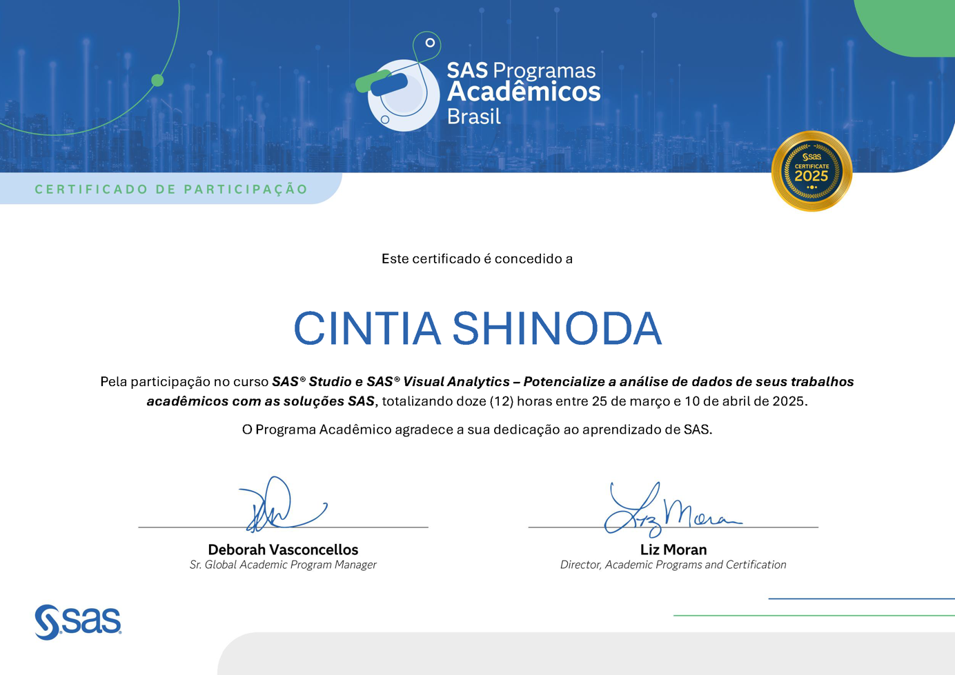

### 2.7.2 DESCRIÇÃO DO CURSO E RELEVÂNCIA

O curso "SAS Studio e SAS Visual Analytics", apresentou o SAS Studio, em que é possível realizar estatísticas descritivas, probabilísticas e inferenciais, visualizar informações em gráficos e mapas, além de gerenciar bibliotecas e programas SAS diretamente pelo navegador. Já no SAS Visual Analytics, explorarou-se técnicas de análise visual interativa e construção de dashboards, tabelas e relatórios.

As habilidades em estatística descritiva, probabilística e inferencial reforçam a disciplina de "Modelagem e Inferência Estatística". A manipulação e visualização de dados em gráficos e mapas dialoga com "Visualização Computacional" e a manipulação de dados aproxima-se de "Banco de Dados".

# 3 RESUMO DAS ATIVIDADES

|  |  |  |  |
| --- | --- | --- | --- |
|  | Certificado | Carga horária (h) | Carga horária considerada (h) |
| 1 | UFMG - Introdução à Computação para Bioinformática | 40 | 40 |
| 2 | Museu da Matemática Prandiano - Big Data | 96 | 50 |
| 3 | Museu da Matemática Prandiano - Blockchain | 48 | 48 |
| 4 | UNICAMP / HUAWEI - Formação em Inteligência Artificial | 40 | 40 |
| 5 | USP - Inteligência Artificial | 6 | 6 |
| 6 | LNCC/MCTI - Introdução à Computação Quântica | 8 | 8 |
| 7 | SAS® - SAS® Studio e SAS® Visual Analytics | 12 | 12 |
|  | **TOTAL** | 250 | 204 |

# 4 CONCLUSÃO

Os cursos extracurriculares realizados proporcionaram uma formação diversificada que abrange desde fundamentos de programação e análise de algoritmos até técnicas avançadas de inteligência artificial, big data, *blockchain*, computação quântica e ferramentas analíticas de mercado. Essa trajetória permitiu à estudante consolidar conhecimentos em lógica computacional, estatística, estruturas de dados, modelagem de dados e criptografia, além de vivenciar processos de desenvolvimento, simulação e visualização de informações em ambientes reais e simulares de alto desempenho. A integração dessas competências fortalece a capacidade de adaptação às constantes inovações tecnológicas, assegurando base sólida para enfrentar desafios na área da computação.

Com esse repertório, abrem-se diversas oportunidades profissionais no mercado de tecnologia da informação. O domínio de ciência de dados e aprendizado de máquinas qualifica para atuação como analista de dados, cientista de dados ou engenheiro de machine learning, enquanto a expertise em blockchain e segurança da informação habilita para posições em desenvolvimento de soluções descentralizadas e auditoria de sistemas criptográficos. O conhecimento em computação quântica e otimização avançada, pode conduzir a vagas de pesquisa ou consultoria em instituições de ponta, e a familiaridade com plataformas analíticas, como o SAS, posiciona o profissional para atuar e empresas *data-driven*. Desta forma, a aluna ficará apta a contribuir em projetos multidisciplinares, liderar iniciativas de inovação e moldar sua carreira em áreas de alta demanda em computação.

# 5 REFERÊNCIAS BIBLIOGRÁFICAS

LNCC. **Escola Supercomputador Santos Dumont**. LNCC, 2025. Disponível em: <https://verao.lncc.br/esdumont/>. Acesso em: 1 abr. de 2025.

Museu da Matemática Prandiano. **Big Data**. Museu da Matemática Prandiano, 2025. Disponível em: <https://www.prandiano.com.br/bigdata>. Acesso em: 17 abr. de 2025.

Museu da Matemática Prandiano. **Blockchain**. Museu da Matemática Prandiano, 2025. Disponível em: <https://www.prandiano.com.br/blockchain> Acesso em: 1 abr. de 2025.

SAS. **SAS Studio e SAS Visual Analytics - Potencialize a análise de dados | SAS**. SAS, 2025. Disponível em: [https://www.sas.com/pt_br/learn/academic-programs/campaigns/sas-studio-e-sas-visual-analytics-potencialize-analise-de-dados.html](https://www.sas.com/pt_br/learn/academic-programs/campaigns/sas-studio-e-sas-visual-analytics-potencialize-analise-de-dados.html?utm_source=targeted&utm_medium=email&utm_campaign=edu-pst-americas). Acesso em 17 abr. de 2025.

UFMG. **Curso de extensão à distância de Introdução à Computação para Bioinformática (Python)**. UFMG, 2023. Disponível em: <http://bioinfo.dcc.ufmg.br/cursos/>. Acesso em: 17 abr. de 2025.

Univesp. **Lista de Disciplinas com Previsão de Oferta em 2022 e 2023**. Univesp. Disponível em <https://univesp.br/sites/58f6506869226e9479d38201/assets/606b7cdd7c1bd1625e0c6725/Anexo_I_-_Lista_de_disciplinas_com_previsao_de_oferta_em_2022_e_2023.pdf>. Acesso em 19 abr. de 2025.

Univesp. **Plano de Ensino: COM140 - Introdução a Conceitos de Computação**. Univesp. Disponível <https://assets.univesp.br/blackboard/plano-de-ensino/disciplinas/COM140.html>. Acesso em 19 abr. de 2025.

Univesp. **Plano de Ensino: COM210 - Sistemas Computacionais. Univesp**. Disponível em <https://assets.univesp.br/blackboard/plano-de-ensino/disciplinas/COM210.html> . Acesso em 19 abr. de 2025.

Univesp. **Plano de Ensino: COM360 - Mineração de Dados. Univesp**. Disponível em: <https://assets.univesp.br/blackboard/plano-de-ensino/disciplinas/COM360.pdf>. Acesso em 19 abr. 2025.

Univesp. **Plano de Ensino: COM410 - Aprendizado de Máquinas. Univesp**. Disponível em: <https://assets.univesp.br/blackboard/plano-de-ensino/disciplinas/COM410.html>. Acesso em 19 abr. de 2025.

Univesp. **Plano de Ensino: COM460 - Computação Escalável. Univesp**. Disponível em: <https://assets.univesp.br/blackboard/plano-de-ensino/disciplinas/COM460.html>. Acesso em 19 abr. de 2025.

Univesp. **Plano de Ensino: COM500 - Impactos da Computação na Sociedade**. Univesp. Disponível em: <https://assets.univesp.br/blackboard/plano-de-ensino/disciplinas/COM500.html>. Acesso em 19 abr. de 2025.

Univesp. **Plano de Ensino: COM520 - Aprendizado Profundo**. Univesp. Disponível em <https://assets.univesp.br/blackboard/plano-de-ensino/disciplinas/COM520.html>. Acesso em 19 abr. de 2025.

Univesp. **Plano de Ensino: COM530 - Visão Computacional**. Univesp. Disponível em: <https://assets.univesp.br/blackboard/plano-de-ensino/disciplinas/COM530.html>. Acesso em 19 abr. de 2025.

Univesp. **Plano de Ensino: COM550 - Processamento de Linguagem Natural**. Univesp. Disponível em: <https://assets.univesp.br/blackboard/plano-de-ensino/disciplinas/COM550.html>. Acesso em 19 abr. de 2015.

Univesp. **Plano de Ensino: MGA001 - Geometria Analítica e Álgebra Linear**. Univesp. Disponível em: <https://assets.univesp.br/blackboard/plano-de-ensino/disciplinas/MGA001.html>. Acesso em 19 abr. de 2025.

Univesp. **Plano de Ensino: PES310 - Modelagem e Inferência Estatística**. Univesp. Disponível em: <https://assets.univesp.br/blackboard/plano-de-ensino/disciplinas/PES310.html>. Acesso em 19 abr. de 2025.